Polska, luty 2024r.
87 milionów euro: COPA-DATA zwiększa obroty
o jedną czwartą
COPA-DATA, firma produkująca oprogramowanie, zamknęła rok finansowy 2023 imponującym wzrostem sprzedaży o około 25%. Dzięki kluczowym tematom, takim jak zrównoważony rozwój, produkcja modułowa i cyfryzacja, firma stała się globalnym partnerem dla przemysłu wytwórczego.
W porównaniu z poprzednim rokiem, COPA-DATA zwiększyła globalne przychody Grupy o jedną czwartą, z 69,4 mln EUR (2022) do 87,0 mln EUR w 2023 roku. Dla Phillipa Werra, Członka Zarządu, sukces ten jest wynikiem wspólnych wysiłków wszystkich współpracowników: "Nowy rekord sprzedaży pokazuje nam, że więcej użytkowników na całym świecie polega na naszym oprogramowaniu niż kiedykolwiek wcześniej. To świetne potwierdzenie dla wszystkich naszych pracowników, którzy każdego dnia angażują się w sukces naszych klientów!".
Ekspansja i wzrost liczby pracowników
W 2023 r. firma COPA-DATA stworzyła nowe miejsca pracy i obecnie zatrudnia ponad 400 osób w Austrii oraz w swoich oddziałach na całym świecie, co przekłada się na dziesięcioprocentowy wzrost w porównaniu z rokiem poprzednim.
300 000 nie może się mylić
Wpływ, jaki COPA-DATA wywiera na bardziej zrównoważony rozwój, można dostrzec w zwiększeniu efektywności produkcji po stronie klienta. Oszczędność energii przez duże korporacje oznacza dużo mniejszą emisję CO₂. Łącznie ponad 300 000 instalacji zenon Software Platform jest używanych
w firmach przemysłowych i sektorze energetycznym na całym świecie. Tylko w ubiegłym roku COPA-DATA sprzedała ponad 30 000 licencji.
Aby wzmocnić swoją specjalistyczną wiedzę w dziedzinie zrównoważonego rozwoju, w 2023 r. firma COPA-DATA rozszerzyła swój zespół ds. Zarządzania Przemysłem Spożywczym o rozwiązania
w zakresie zrównoważonego rozwoju. Prowadzony przez Emiliana Axinię, eksperta z ponad
25-letnim doświadczeniem w automatyce przemysłowej, zespół opracowuje rozwiązania międzybranżowe, aby wspierać firmy produkcyjne w ich drodze do Net Zero.
COPA-DATA koncentruje się również na zrównoważonym rozwoju wewnętrznie dzięki zenon Software Platform, na przykład poprzez dalszą optymalizację zużycia energii w swoim budynku biurowym w siedzibie głównej w Salzburgu, który został zbudowany w 2022 roku. Inicjatywy na rzecz zrównoważonego rozwoju obejmują również globalne spółki zależne. Od 2023 r. cała emisja CO₂ wytworzona przez wszystkie lokalizacje COPA-DATA na całym świecie jest rekompensowana względem środowiska naturalnego. Oznacza to, że emisje gazów cieplarnianych są w pełni wyrównywane poprzez wspieranie projektów środowiskowych. Dzięki tym wysiłkom cała grupa uzyskała certyfikację ClimatePartner jako partnera w zakresie ochrony klimatu.
COPA-DATA jako Associate Partner na World Economic Forum
COPA-DATA jest przekonana, że innowacyjne podejście do zagadnień technicznych jest niezbędne w pokonywaniu globalnych wyzwań, a transformacja energetyczna zakończy się sukcesem tylko wtedy, gdy wszystkie kraje i branże będą ze sobą współpracować. Jako partner stowarzyszony, firma po raz drugi wzięła udział w World Economic Forum (WEF) w Davos, aby wspólnie z czołowymi przedstawicielami globalnych korporacji zbadać możliwości redukcji emisji CO₂ oraz zwiększenia wydajności produkcji i infrastruktury.
Perspektywy dla młodszych pokoleń
Oprócz aspektów ekonomicznych i środowiskowych, zrównoważony rozwój oznacza również zaangażowanie społeczne na rzecz przyszłych pokoleń. Priorytetem dla firmy COPA-DATA jest kształcenie młodych pracowników. Postawa ta została również doceniona poza firmą: Izba Handlowa w Salzburgu uznała COPA-DATA za najlepszą firmę szkoleniową w 2023 roku. Podkreśla to ciągłe wysiłki COPA-DATA, nie tylko w celu szkolenia wykwalifikowanych specjalistów dla własnej branży, ale także w celu przyczynienia się do rozwoju regionalnej gospodarki i społeczności.

Kolejne pokolenie bierze odpowiedzialność
Wraz z przejęciem odpowiedzialności w rodzinnej firmie COPA-DATA przez synów prezesa oraz założyciela Thomasa Punzenbergera, Felixa i Lukasa, do głosu doszło kolejne pokolenie. Lukas Punzenberger, jako Head of Product Management, kieruje rozwojem oprogramowania zenon i przedstawił swoje wizje na nadchodzące lata podczas corocznego wydarzenia zenon rocks. Felix Punzenberger, jako Team Lead, kieruje zespołem Professional Services, Content & Templates.
Grafiki:
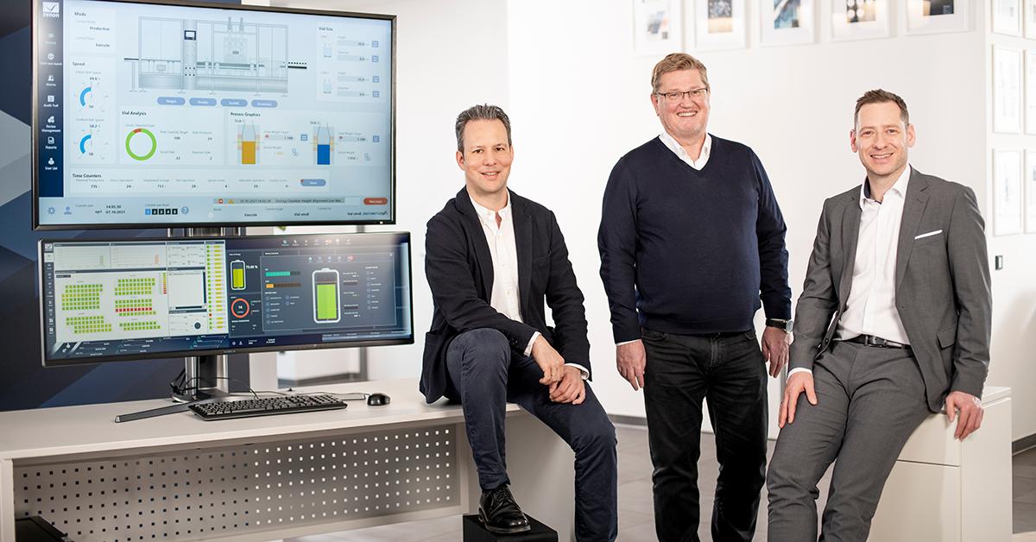
Executive_board_COPA-DATA_HQ_2022.jpg: Członkowie zarządu (od lewej): Phillip Werr, CEO i założyciel Thomas Punzenberger oraz CSO Stefan Reuther są dumni z udanego rocznego sprawozdania finansowego.

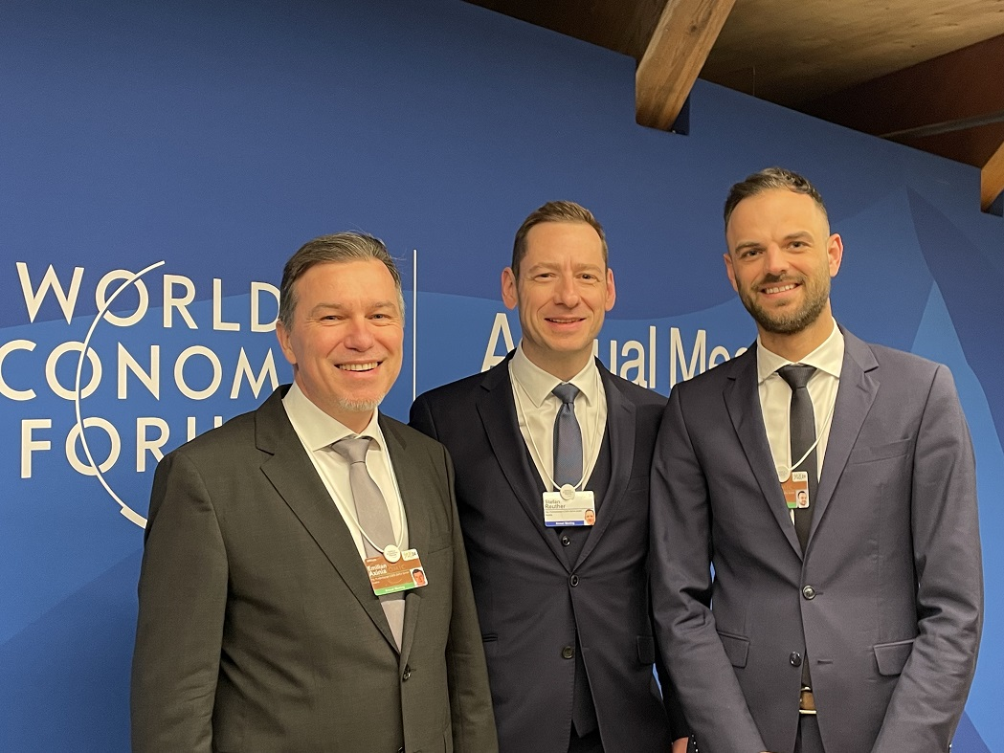
WEF-Davos_COPA-DATA_2024-1.jpg: Kierownik ds. Zrównoważonego Rozwoju Emilian Axinia, członek zarządu Stefan Reuther i wiceprezes ds. Globalnego Rozwoju Biznesu Christoph Dorigatti na World Economic Forum w Davos (od lewej).
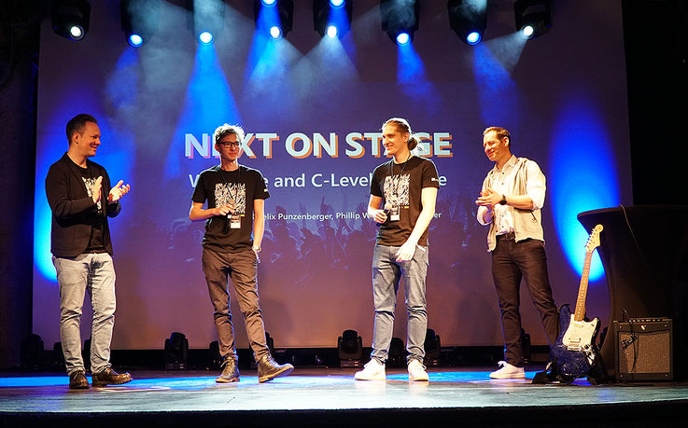
Lukas_Felix_Punzenberger.jpg: Lukas i Felix Punzenberger (w środku) na scenie zenon rocks wraz z członkami zarządu Phillipem Werrem (z lewej) i Stefanem Reutherem (z prawej).

O COPA-DATA
COPA-DATA jest niezależnym producentem oprogramowania, który specjalizuje się w digitalizacji dla przemysłu wytwórczego i sektora energetycznego. Jej platforma oprogramowania zenon® umożliwia użytkownikom na całym świecie automatyzację, zarządzanie, monitorowanie, integrację i optymalizację maszyn, urządzeń, budynków i sieci energetycznych. COPA-DATA łączy dziesiątki lat doświadczenia w automatyzacji z potencjałem cyfrowej transformacji. W ten sposób firma wspiera swoich klientów w łatwiejszym, szybszym i bardziej efektywnym osiąganiu ich celów.
Rodzinna firma została założona przez Thomasa Punzenbergera w 1987 roku w Salzburgu w Austrii. W 2023 roku, zatrudniając ponad 400 pracowników na całym świecie, osiągnęła przychód w wysokości 87 milionów euro.
Osoby kontaktowe:
Ewelina Witowska
Specjalista ds. Sprzedażowo – Marketingowych
Ewelina.Witowska@copadata.com
COPA-DATA Polska Sp. z o.o.
ul. Josepha Conrada 51 · 31-357 Kraków
Tel.: +48 12 290 10 54
www.copadata.com

